FILO BRACHIOPODA

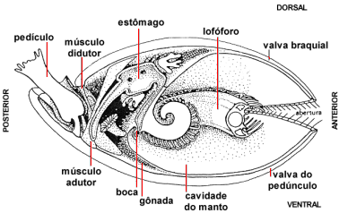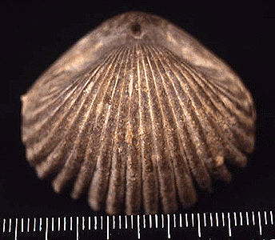
Kallirhynchia obsoleta Sowerby, YPM S3687
www.yale.edu/ypmip/ taxon/brachio/
Seção esquemática de um braquiópode articulado¹
www.phoenix.org.br/Phoenix23_Nov00.html

Caracteristicas gerais:
Os Braquíopodes são animais bentônicos exclusivamente marinhos, possuem as suas partes moles protegidas por uma concha mineralizada. Esta é constituída por duas valvas, uma dorsal ou braquial e outra ventral ou peduncular. A concha nem sempre tema mesma composição , uns apresentam concha quitinosa, outros de fosfat de c«álcio e outros ainda de carbonato de cálcio.
Alimentam-se através de um órgão filamentoso, o lofóforo, que através de correntes de água, filtra microorganismos e detritos que se encontram em suspensão na água do mar. Este encontra-se enrolado em espiral, o que torna uma da valvas mais convexa que a outra
O corpo dos Braquíopodes é constituido pela massa visceral e pelo manto, que segrega a concha. O tubo digestivo é cego, a boca funciona comultativamente com anus, que termina junto á zona de charneira.
Os braquiópodes podem ser divididos em dois grupos: os articulados, que possuem um mecanismo de articulação para abertura e fechamento das valvas e os inarticulados, que não possuem tal mecanismo, sendo esta tarefa desempenhada exclusivamente por músculos –dedutores (responsaveis pela abertura da conha) e adutores ( responsáveis pelo fecho).

Distribuição estratigráfica
Os primeiros registos de braquiópodes datam do Cambrico, quando ocorreu um dos mais importantes eventos da história da vida: o surgimento de conchas e carapaças nos invertebrados marinhos. Atingiram picos de diversidade durante o Paleozóico. Esta diversidade é detectada no registro fossilífero pela grande variedade de formas de concha.
Cada período do Paleozóico possui uma composição faunística única de braquiópodes, do Cambrico destacam-se os Inarticulados e Orthida; do Paleozóico médio Spiriferida e Strophomenida e actualmente existem os Lingulida. São um dos organismos mais utilizados para definição de unidades paleobiogeográficas marinhas de plataforma rasa do Siluriano e Devoniano.

